Portál občana – komunikujte s naším městským úřadem on-line - je to snadné, rychlé a jednoduché
3. část: Formuláře
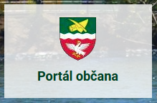
V předešlých číslech našeho periodika Zpravodaje města Rájec-Jestřebí jsme Vás informovali o možnosti využívat pro komunikaci s naším městským úřadem Portál občana, který je horkou novinkou on-line služeb pro občany našeho města. Snadno ho naleznete při spuštění webových stránek města.
Publikovali jsme postup přihlášení do Portálu občana a v dalším čísle jsme se věnovali popisu a využití Úvodního přehledu.
V tomto čísle Zpravodaje města Rájec-Jestřebí je na řadě již praktické využití inteligentních formulářů, skrze které s námi můžete řadu úředních záležitostí vyřídit plně elektronicky.
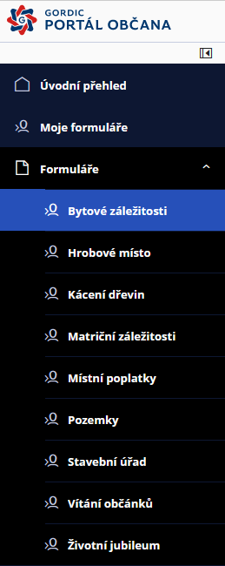
Zpracovali jsme pro Vaše využití inteligentní formuláře z agend, které vidíte na obrázku výše.
Komunikovat s námi elektronicky tak můžete v bytových záležitostech, podat žádost o uzavření nové smlouvy na pronájem hrobového nebo urnového místa nebo žádost o změnu nájemce hrobového nebo urnového místa. Řadě z Vás se bude hodit možnost podat prostřednictvím Portálu občana žádost o povolení pokácení dřevin rostoucích mimo les. Matriční záležitosti obsahují řadu formulářů pro životní události, které potřebujete řešit na matrice. Místní poplatky Vám nabídnou formuláře ve věci místních poplatků ze psů a formuláře z tématu komunální odpad. Záložka Pozemky nabídne připravený formulář žádosti o odprodej, pronájem, výpůjčku, směnu, zřízení věcného břemene nebo výkup pozemku pro fyzické osoby.
Úplné elektronické podání pro stavební úřad je prozatím legislativně velmi omezené a většinu dokumentace je dle současně platné legislativy nutné zasílat v papírové podobě. Proto i v úvodu Portálu občana upozorňujeme občany na skutečnost, že u formulářů pro stavební úřad v případě nedostatečně vyplněné žádosti, žádosti podané na špatném formuláři nebo v případě chybějících dokladů, bude řízení přerušeno, případně zastaveno. Projektovou dokumentaci je nutné dodat v papírové tištěné podobě v požadovaném množství paré dle současně platné legislativy. Na Portálu občana dále můžete využít i připravené formuláře pro téma Vítání občánků a Životní jubilea.
Máte-li vybranou agendu a formulář, doporučujeme před jeho samotným vyplněním použít tlačítko „Detail“, který Vás přesměruje do popisu formuláře. Z toho detailu je také možné přejít do vyplnění formuláře. Pomocí tlačítka „Vyplnit“ je možné začít vyplňovat formulář. Inteligentní formulář má již předvyplněné údaje, které pozná ze systému, tzn. z Vaší jednoznačné identifikace, o které jsme psali v I. díle seriálu o Portálu občana. Všechny formuláře mají jednotný styl a formu tiskopisu. Tyto tiskopisy se designově podobají fyzickému papírovému tiskopisu – jako tiskopis vypadá i vytisknutelný výstup vygenerovaný přes tlačítko „Otisk tiskopisu“, nacházející se v liště, hned nad formulářem.
Rozpracovaný formulář je možné si uložit a vrátit se k němu později pomocí tlačítka „Uložit“. Uložený rozpracovaný formulář pak naleznete ve volbě Moje formuláře.
Správnost vyplněných hodnot zkontroluje tlačítko „Zkontrolovat“.
Je-li formulář vyplněn, je možné jej elektronicky podat na naši podatelnu tlačítkem „Odeslat“.
Seznamte se s Portálem občana, je tu skutečně zdarma a pro každého, bez instalace jakýchkoliv aplikací. Vyřešte své záležitosti s námi on-line, klidně i mimo úřední hodiny, ve svátky i o víkendu a navíc odkudkoliv, kde máte v dosahu internet.
Získejte přehled o poplatcích, které jste již uhradili i o těch, jejichž platba Vás čeká a zaplaťte je on-line tak, jak to znáte z oblíbených e-shopů přes bezpečnou platební bránu.
Přivítáme i náměty a připomínky z Vaší strany, jste pro nás inspirací pro další rozvoj.

Mgr. Pavla Kotlánová, LL.M.
tajemnice

